МУНИЦИПАЛЬНОЕ БЮДЖЕТНОЕ ДОШКОЛЬНОЕ ОБРАЗОВАТЕЛЬНОЕ
УЧРЕЖДЕНИЕ «ДЕТСКИЙ САД №23 ст. АРХОНСКАЯ»
МО – ПРИГОРОДНЫЙ РАЙОН РСО – АЛАНИЯ
363120, ст. Архонская, ул. Ворошилова, 44 т.8 (867-39) 3-12-79 e-mail:tchernitzkaja.ds23@yandex.ru

Утверждаю
Заведующий МБДОУ
«Детский сад №23 ст. Архонская»
_________Л.В.Черницкая

Сценарий

развлечение с папами

к 23 февраля в старшей группе

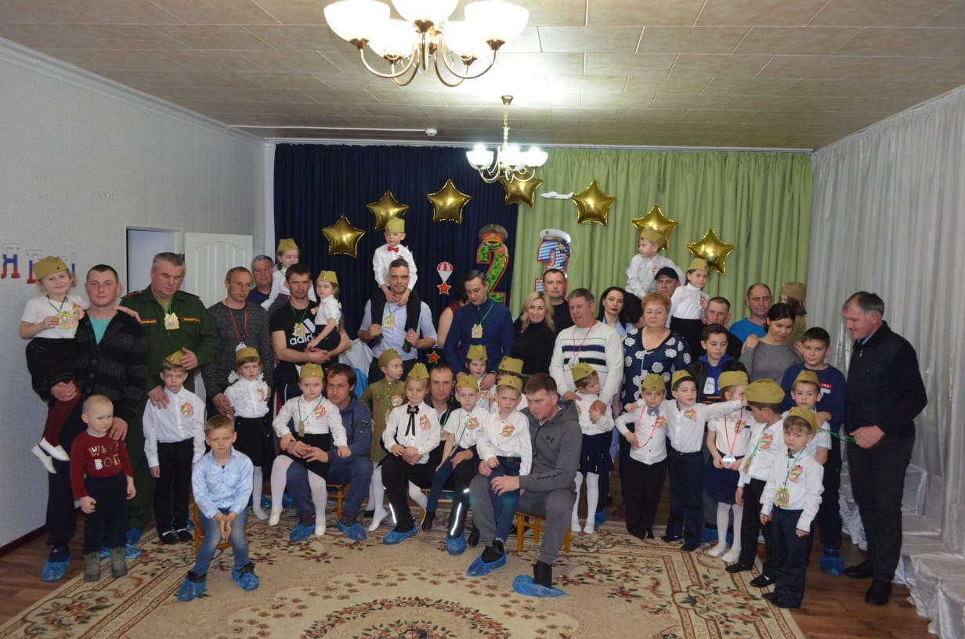

Подготовили:
Воспитатели: Финогенова С.А
Демченко М.П.
Муз. Руководитель Ковалева А.С.

Цель: создать радостную атмосферу праздника с привлечением участия родителей детей
Задачи: воспитание чувства патриотизма, формирование сплочённости в психологическом сближении детей и родителей, развитие способности чувствовать, сопереживать, формирование умения слушать окружающих.
Предварительная работа:
• подготовка фотовыставки "Мой папа - самый лучший!"
• изготовление подарков для пап (медали, танки),
• разучивание стихотворений, частушек и песен с детьми,
• подготовка слайд-шоу "С Днём защитника Отечества"
• оформление группы для развлечения, воздушные шарики для конкурса
Ход мероприятия:
Ведущая 1
На листке календаря
Двадцать третье февраля.
Папу, дедушку и брата
Поздравляем с Днем солдата!
Вы защитники страны,
Вы отважны и сильны,
Вы Отчизны сыновья.
Счастья вам желаю я!
Ведущая 2
23 Февраля —
Праздник очень важный.
Поздравляем мы сегодня
Всех мужчин отважных!
Из мальчишек наших тоже
Вырастут герои.
Мы ребятам пожелаем
Настроя боевого.
Ничего чтоб не боялись,
Храбрыми чтоб были,
В будущем — нас защищали,
Мужеством прослыли!

Песня Защитники Отечества
Дети читают стихи

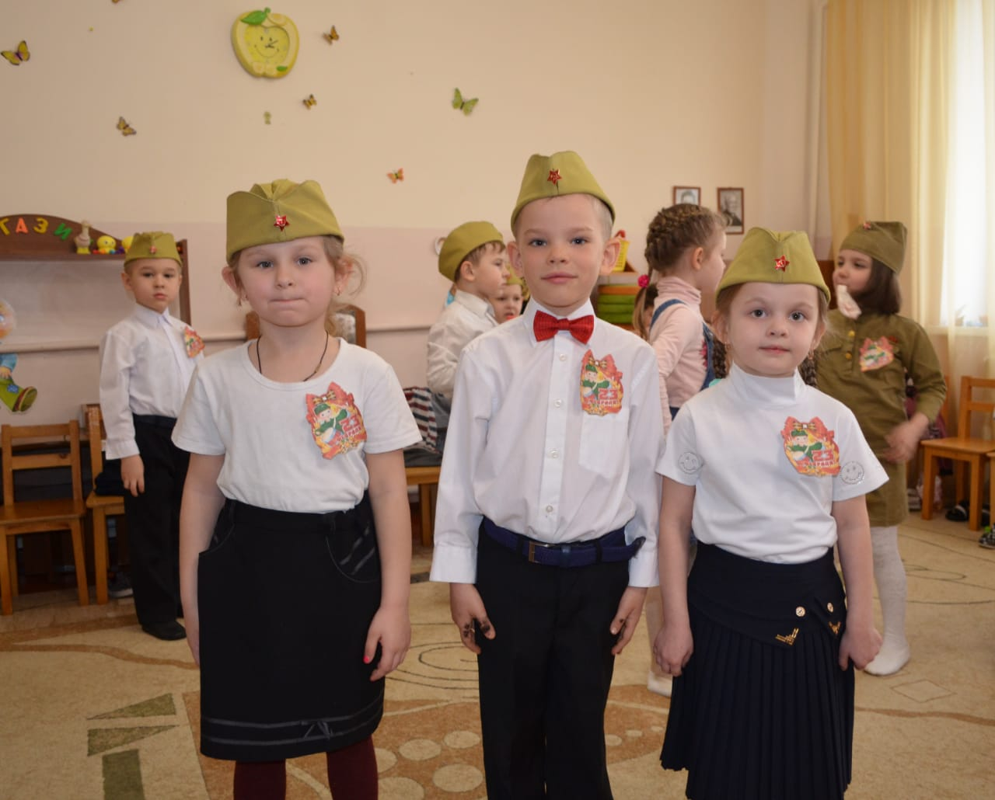
Ночью вьюга бушевала,
И метелица мела,
А с рассветом нам тихонько
Папин праздник принесла.
И поздравить пап любимых
Мы сегодня так спешим!
Мы желаем папам счастья
Неба мирного для них!
1.Дорогой наш папочка,
Хоть ты у нас лапочка,
Но вполне серьёзный,
А порой и грозный.
2.Иногда тебя боимся,
Но всегда тобой гордимся!
Поздравляем мы тебя
С 23 февраля!
3.И желаем, чтоб тебя
Обходила бы беда.
Помогала тебе вновь
Наша детская любовь!

Дети и исполняют частушки подыгрывая
на детских музыкальных инструментах
1.Ой, дорожка столбовая,
Вьётся, не кончается,
Пропоём мы вам частушки,
Пусть папы улыбаются.
2.Вы не прячьте по карманам
Работящи ручки.
Приходите в нашу группу
Починить игрушки.
3. Не сидите, папы, дома,
Приходите в детский сад.
А то дочки и сыночки
Позабудут скоро вас.
4. То, работа, то учеба,
То командировка,
Дети с мамами всегда
На любой тусовке.
5.Как ремонт мы здесь затеем,
Кисточек нам не набрать,
Потому что наши папы
Все бегут нам помогать.
6.Мы про папочек про наших
Пели многократно,
Про что петь нам все равно,
Ну, а им приятно!

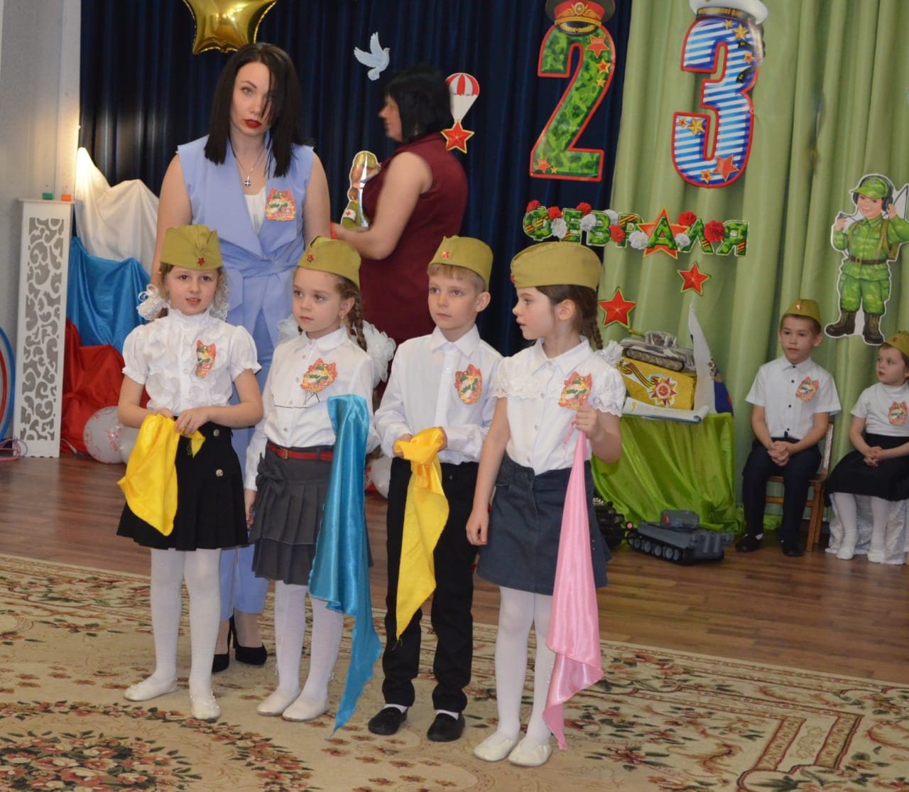
Воспитатель:
- Уважаемые родители! Давайте перенесемся мысленно в свое детство и проведем небольшую викторину, вспомнив вместе с детьми любимых сказочных героев.
• ·Кто победил Кощея Бессмертного? (Иван Царевич)
• ·Какая девочка появилась на свет из цветка? (Дюймовочка)
• ·Кто является самым “интересным мужчиной в рассвете сил” с пропеллером за спиной? (Карлсон)
• ·У какой девочки голубые волосы? (Мальвина)
• ·Кто потерял на балу хрустальную туфельку? (Золушка)
• ·Какой сказочный герой любит кататься на печи? (Емеля)
• ·Как зовут девочку из сказки “Снежная королева”? (Герда)
• ·Кто нанялся к попу на работу с оплатой три щелчка по лбу в год? (Балда)
• ·Кто побывал в стране лилипутов? (Гулливер)
• ·Кто побывал в гостях у трех медведей? (Машенька)
• ·Кто может кататься верхом на пушечном ядре? (Барон Мюнхгаузен)
• ·Какая принцесса самая нежная принцесса в мире? (Принцесса на горошине)
• ·Какой мальчик живет в цветочном городе и носит большую голубую шляпу? (Незнайка)
• ·Как зовут самого доброго доктора? (Доктор Айболит)
• ·Как зовут девочку, совершившую путешествие в Изумрудный город? (Элли)
• ·Как зовут лукового мальчика? (Чиполлино)
• ·Кого держал в плену Кощей Бессмертный? (Василису Премудрую)
- Молодцы! Все-таки сказки, прочитанные нашими мамами в детстве, навсегда остаются в нашей памяти.
Песня « Папа может»
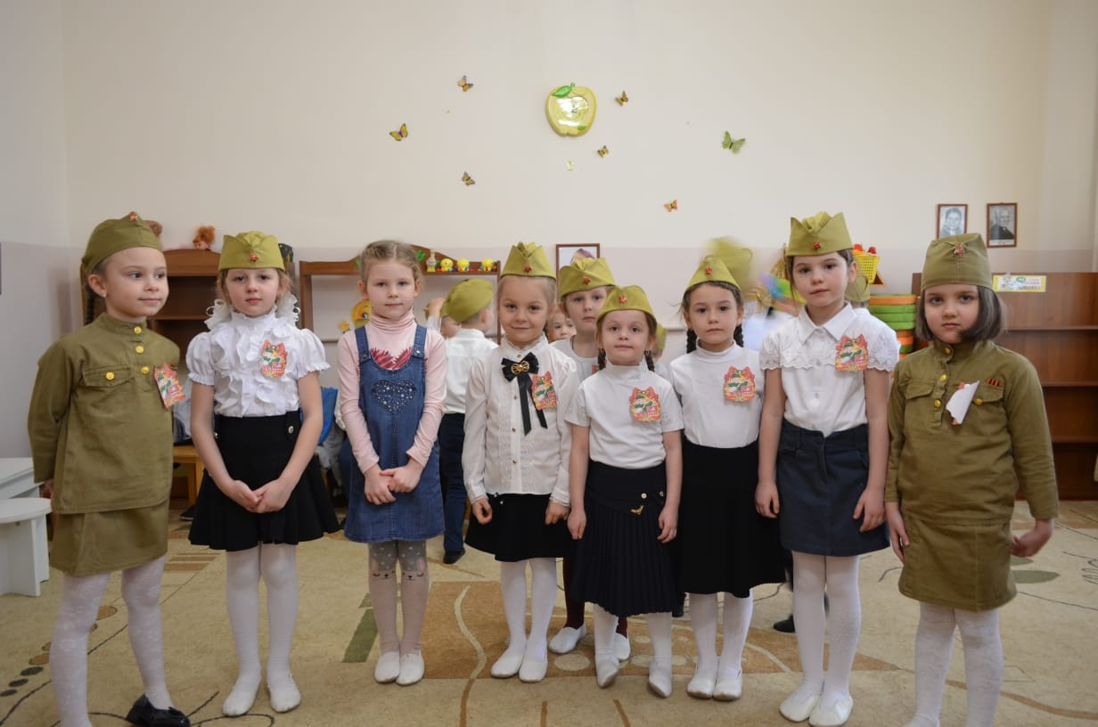
Мы с детьми для Вас подготовили небольшие размышления о том, какой же все-таки наш папа?
Мой папа красивый
И сильный, как слон.
Любимый, внимательный,
Ласковый он.
Я жду с нетерпением
Папу с работы
Всегда мне в портфеле
Приносит он что-то.
Мой папа находчивый,
Умный и смелый.
Ему по плечу
Даже сложное дело.
Еще он - шалун,
Озорник и проказник.
С ним каждый мой день
Превращается в праздник.
Мой папа веселый,
Но строгий и честный.
С ним книжки читать
И играть интересно.
И скучно без папы
На санках кататься.
Никто не умеет
Так громко смеяться.
Мой папа - волшебник.
Он самый хороший.
Он вмиг превращается
В то, что попросишь.
Он может стать клоуном,
Тигром, жирафом.
Но лучше всего
Он умеет быть папой.Его обниму я
И тихо шепну:
- Мой папочка, я тебя
Крепко люблю!
Ты самый заботливый,
Самый родной,
Ты добрый, ты лучший
И ты только мой!
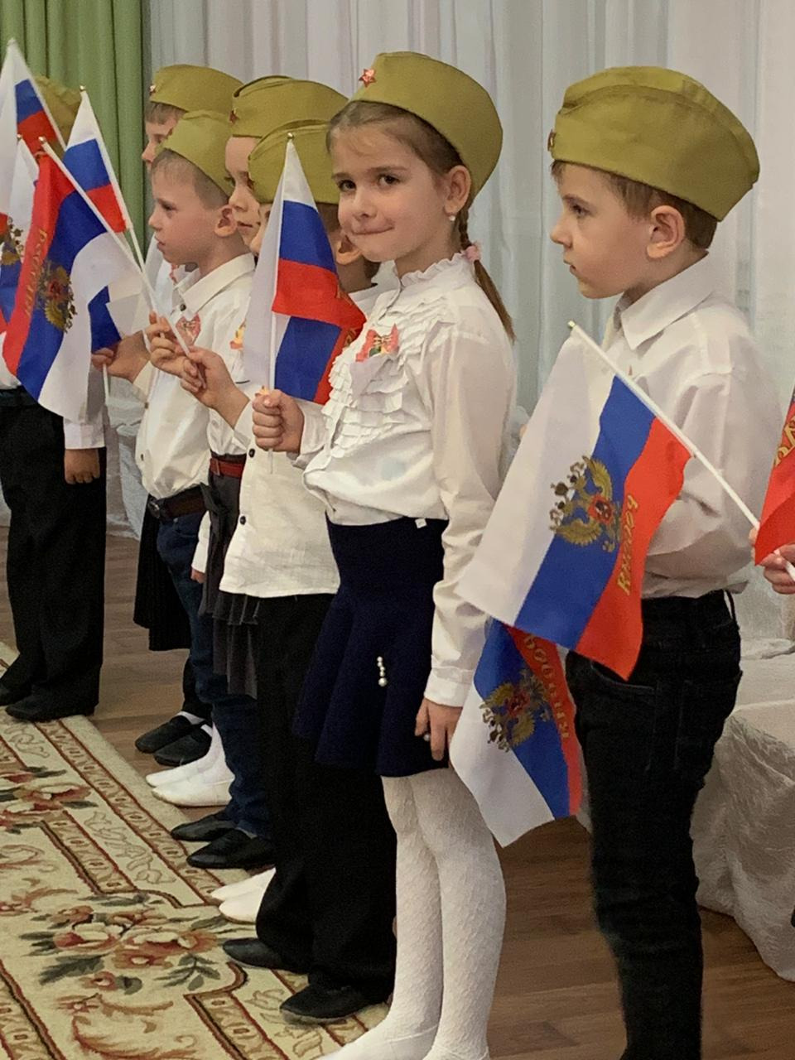

Презентация с фотографиями пап
при чтении стихотворений
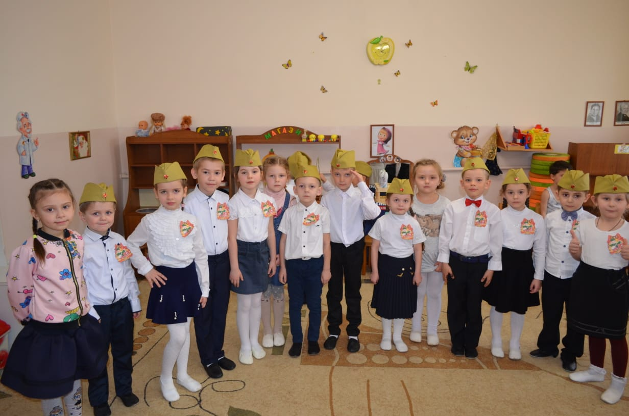
Вальс папы с девочками
Конкурсы с папами
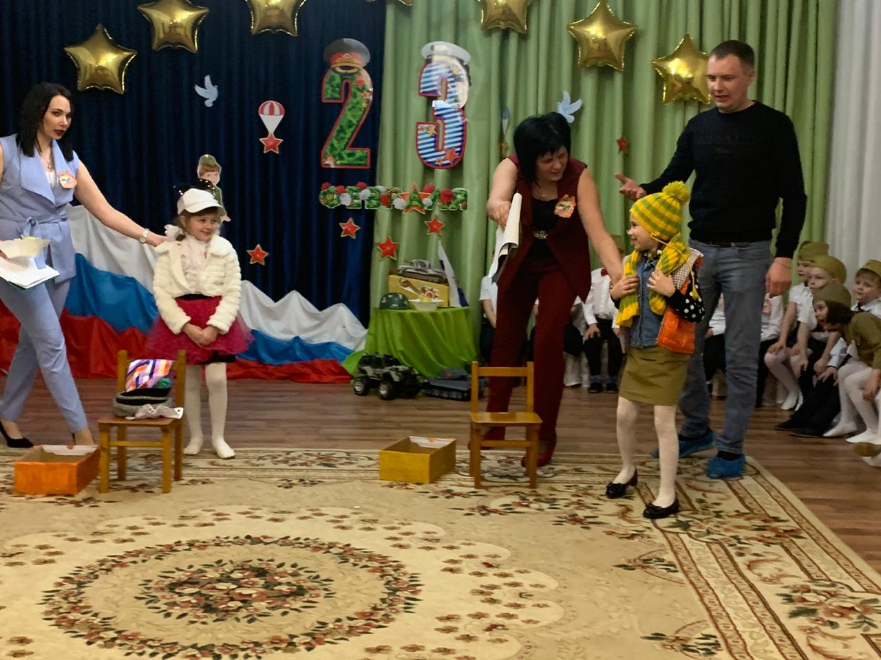
- А сейчас мы приглашаем Вас, родители, поиграть с нами в небольшую игру:
Вызываются 2-3 человека желающих из числа пап (можно с детьми)
• Кто быстрее надует шар?
• Кто поднимет большее количество воздушных шаров одновременно?
• Скачки «Чья лошадка быстрее?» (дети едут верхом на папах)
Конкурс «Генерал»
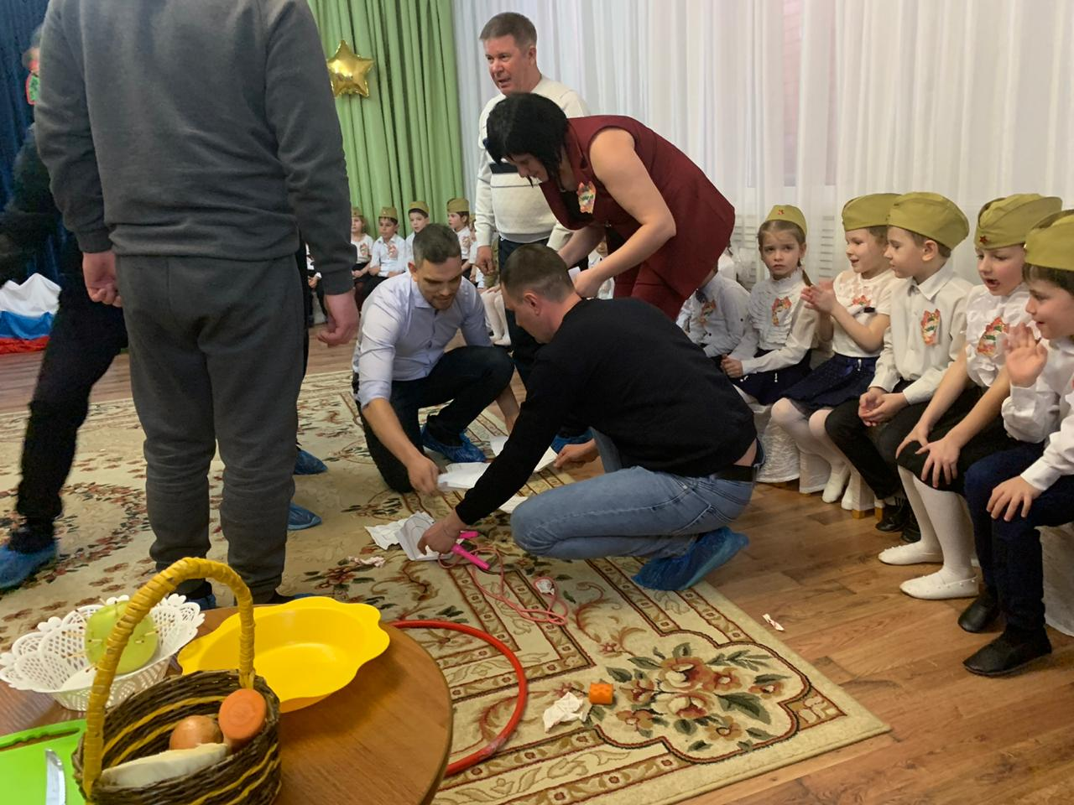
Две команды. Каждый игрок по очереди надевает погоны — кладёт на плечи по коробке спичек.
Задача — пройти с ними до определенного места и обратно, не уронив. Побеждает команда, первой закончившая испытание.
Конкурс на 23 февраля в детском саду:
ПЕРЕПРАВА
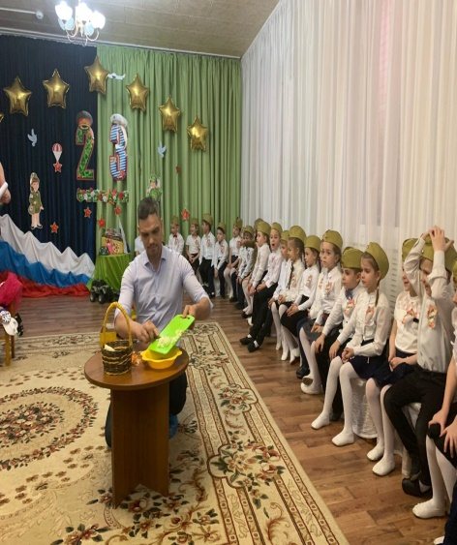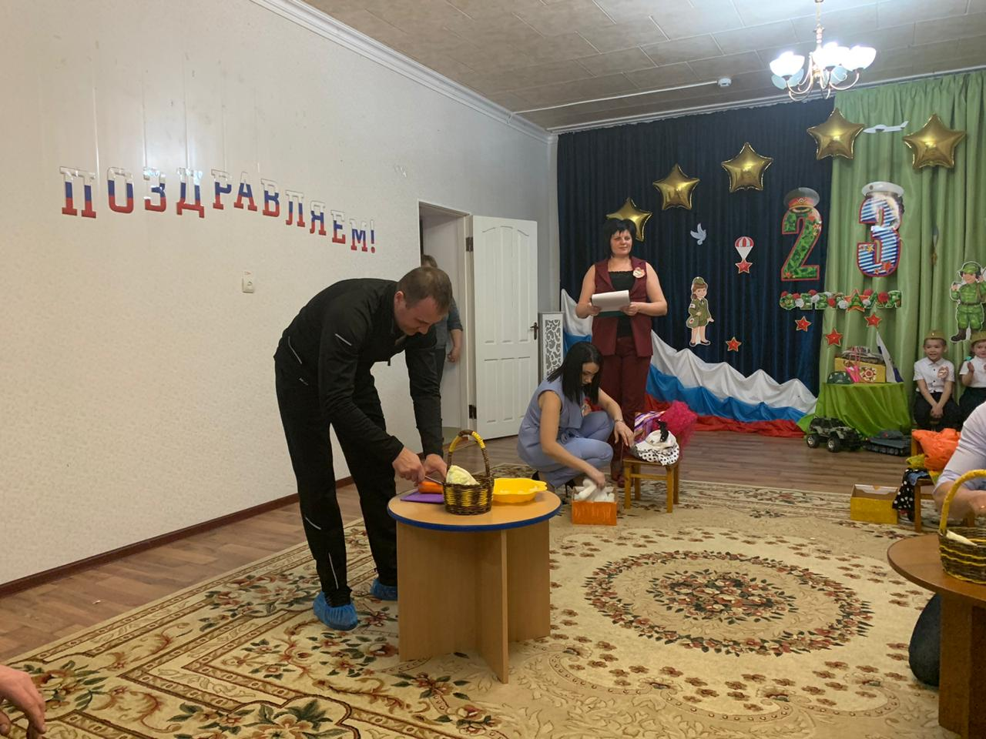

Участники разбиваются на две команды. Папы скрещивают руки и сажают одного ребенка. Кто больше детей переправит, та команда выиграла
Всех пап, участвующих в игре, дети награждают медалями.
Воспитатель:
Наши мальчишки и девчонки во всем стараются быть похожими на своих пап и дедушек, давайте посмотрим, что им нравится в наших папах.
- Это мой папа – он самый лучший в мире водитель!
(провозит машинку перед ребятами)
- А мой папа – самый лучший в мире учитель!
(водит указкой по карте)
- Мой папа – самый лучший в мире строитель!
(быстро строит что-то из больших кубиков)
- А мой папа – самый лучший в мире ди-джей!
Он слушает плеер, носит наушники и нажимает кнопку «play»
(прохаживается перед ребятами с плеером)
- А мой папа – самый сильный в мире силач!
(поднимает игрушечную гирю)
- А мой папа – меня очень любит и обнимает меня – вот так!
(Обхватывает себя руками крепко - крепко)
Все дети: - И мой! И мой! И мой!
Песня про папу
Воспитатель:
- Все танцы и стихотворения, прозвучавшие сегодня, только для Вас, наши дорогие папы и дедушки!
Мы поздравляем Вас всех с праздником!
Желаем Вам крепкого здоровья, успехов во всем, счастья!
Спасибо Вам за то, что Вы у нас есть!

